TimeOne

上海太稳能源科技有限公司是电能质量和能源管理的知名公司，多年来一直致力于把国际先进的电力能源技术应用于中国市场。

PowerMeter高级电能质量分析仪：是配备高级电能质量分析功能的紧凑型多功能三相电能表和计费表。该分析仪专为满足以下广泛用户的需要而研发：变电站操作员、电能系统集成商、发电机用户、工业和商业能源消费者。这些分析仪适用于需要高性能电能监测和根本原因分析的整个应用范围。
PowerMeter可让供应商和消费者监测输出或输入电能的质量。这使得电能供应商能够及时准备纠正措施，并帮助消费者防止由电能质量问题引起的设备损坏。两个独立的通信端口允许本地和远程数据获取。
·电压、电流（包括中性电流）、功率、电能、功率因数、频率、电压/电源不平衡、负荷曲线 ·多种电价计费表、内置分时 (TOU) 电价可满足任何计费要求 ·高级电能质量分析，监测、统计和报告符合 EN50160、IEEE1159 或GOST 13109 标准 ·带有波形记录的电能质量事件记录，使用 6 通道进行记录（3 路电压输入、3 路电流输入），带波形的电压跌落、浪涌、中断和瞬态记录 ·电能质量事件/数据记录，可记录超过 100 个参数，记录带实时时间戳的参数 ·警报和控制功能，16 个可编程设定点，2 路可编程的继电器输出，3A、250V，2 路数字输入 ·2 个独立的通信端口（RS-232 /422/485、调制解调器、以太网、Profibus DP、GPRS）·双面板安装：4" 圆形；方形 96x96 DIN，尺寸： 5×5×5.6"/127×127×143mm，（高 × 宽 × 厚）
软件的功能，全面分析：历史或当前数据记录、分相或三相趋势图、数据记录或波形随时间变化的趋势图、基于用户选择的参数或限值的趋势图、谐波频谱、谐波功率方向、 为 HV 和 LV 应用提供 EN50160 对照表、为 HV 和 LV 应用提供 G5/4 对照表、矢量分析/相量图、自动电能质量和故障分类、在单张图表中同步多个设备的波形、ITI (CBEMA) 曲线、自动分类和过滤功能、上传 TOU 设置、使用可变设定点上传、使用可变设定点警报、 Delta 测量。
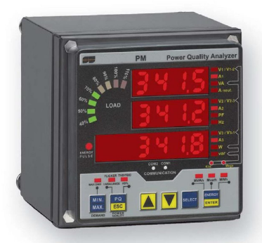

电网监测产品和电能改善产品相结合，基于工业以太网和实时监控软件组成的SICET“电能质量+能源管理”解决方案，可以帮助企业提高工厂的电能质量，提供智能化的能源管理，实现高效、安全、可靠的电力分配和使用。

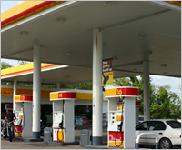

系统目标

实时监测远程电力网络目标参数，进行事件记录、更多参数监测、保护和控制。
描述
1、电能表PowerMeter着重于测量电流、电压、功率、频率、电量和电能质量参数。
- 模拟输入模块（2）：仪表能够测量温度、压力、燃油水平和其它参数。
- 数字输入模块（2）：仪表能够记录开关分合闸位置、接触器触头磨损、保护状态、报警情况等数据。
- 继电器输出模块（2）：通过编程控制紧急情况：电压骤降和中断、大电流、故障，继电器发出一个信号给GSM/GPRS调制解调器并发送短消息。
数据记录
2、仪表的非易失性储存器可以保留所有的测量数据，即使通信失败。
3、可选的GSM/GPRS调制解调器通过移动网络从仪表发送数据到服务器（调度中心）调制解调器还可以发送短消息给值班人员，服务器与互联网相连，通过登录（从任何计算机），你可以掌握到实时数据。
安装系统能够实现：
- 通过Pro软件的电子服务对加油站进行实时控制。
- 通过Billing软件的账单服务功能，实现电力开支控制和自动账单发送。
- 作为电能质量控制和保护的结果，减少仪器设备老化。
- 系统致力减少短路、火灾、电缆过热的机会。
- Saving软件能尽可能的节省电力费用开支。
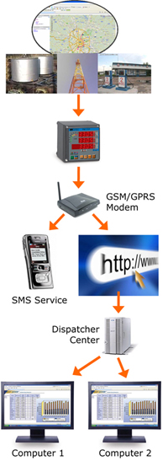 | 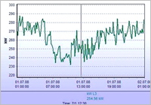  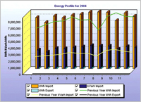  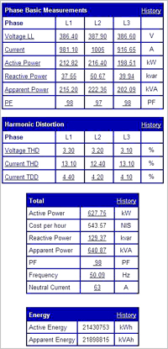

上海太稳能源科技有限公司是国内电能质量和能源管理的知名公司，引进国外先进产品和理念，上海太稳能源科技有限公司在国内提出了系统整体节电概念，包括了“数据计量分析—电能质量治理—设备系统节能—能源管理节能”，并首次将太阳能等分布式发电产品引入到节能行业，是用电节电与能源消费的一体化改革方案。电能质量产品、能源管理系统、节电节能产品、光伏微电网产品相结合，实现组合式智能布控，以降低用电系统不同形式的电能损失、提高整体的使用效率。

上海太稳能源科技有限公司
电话：021-51097358
邮件：info@timeone.com.cn

